Муниципальное бюджетное дошкольное образовательное учреждение
«Ромодановский детский сад комбинированного вида»
Ромодановского муниципального района Республики Мордовия

«Сказочная Осень»
в подготовительной группе

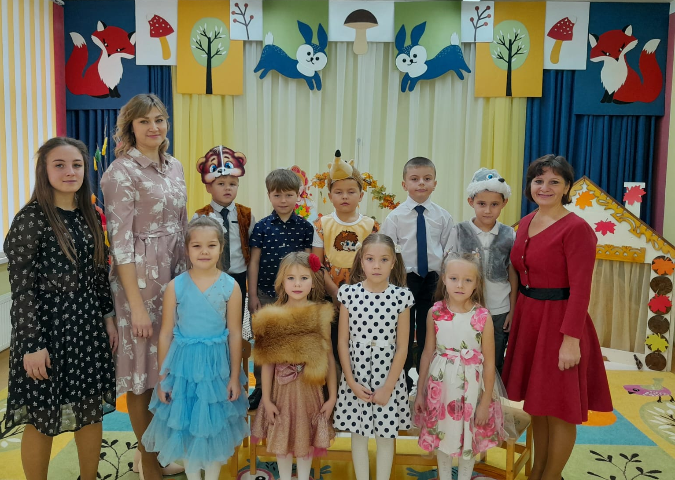

Подготовила: Уракова Ольга Александровна
воспитатель 1 квалификационной категории

п. Ромоданово

Выход детей. Дети исполняют танец.

Ведущий: Заглянул сегодня праздник в каждый дом,
Потому что бродит Осень за окном!
Заглянул осенний праздник в детский сад,
Чтоб порадовать наших дорогих ребят!
Ведущий: Нынче праздник на дворе, последний месяц осени!
Мы об Осени детей рассказать попросим.

Ребёнок. Осень - желтенькое слово
Жёлтенькой картинки.
Потому что пожелтели
Листья на осинке.

Ребёнок. В саду осеннем у дорожки
Осина хлопает в ладошки.
Вот потому на той неделе
Её ладошки покраснели.

Ребёнок. В зал осенний мы пришли,
Повстречаться с Осенью.
Нам под ноги тихо-тихо
Осень листья бросила.

Ребёнок. Мы праздник сегодня устроим,
И осень к нам в сад позовем.
Попляшем мы с ней, поиграем,
Осенние песни споем!

Ведущий: Но где, же Осень?
Вдруг она забыла к нам дорожку?
С делами, может быть,
Пока замешкалась немножко?
Ребята, давайте пригласим красавицу Осень к нам в гости?

Песня «Золотые капельки»
(слышится свист, в зал влетает кепка)

Ведущий: Кажется, я догадываюсь, чья это кепка.
К нам идут Ох и Ах
Их избушка в двух шагах
Ах - веселый хохотун
Ох - отчаянный ворчун.

Выходят Ох и Ах.
Ах: Ах! Вот и осень наступила,
Всё вокруг позолотила,
Можно бегать и играть.
Тучке носик подставлять.

Ох: Ох, а дождик льет и льет,
Совсем гулять нам не дает.
Я уж тут лучше посижу...
А может, даже полежу.

Ах: Как же так? Сегодня праздник, вон сколько ребят. Обращается к ребятам:
Ах, сегодня Оху плохо!
Что же делать с нашим Охам?

Ох: ( кашляет) У меня печальный вид
Голова моя болит
Я чихаю, я охрип, ох, наверно, это грипп!

Ведущий: Здравствуйте, друзья! Ох! Неужели ты заболел?
А вот наши дети почти не болеют.

Ох: Почему?

Ведущий: Каждый день по утрам
Делаем зарядку, еще песни поют,
В саду весело живут.
И сейчас не будем унывать, будем мы стихи читать!
А вы ребята присаживайтесь рядом
И послушайте их.

Ребёнок. Листики кружатся
Нам под ноги ложатся.
Листья желтые летят, -
Осень, осень листопад!

Ребёнок. Осень краски собирает
В свой заветный сундучок.
Крепко-крепко запирает
Сундучок тот на крючок!

Ребёнок. Осень краски разбросала
На деревья и кусты.
И горят они всё ярче,
Словно летние костры.

Ведущий: Ах, посмотри, не твоя ли это кепка?

Ах: Конечно моя, шутница, вперед меня к вам ребята прибежала. Ведь она у меня волшебная. Все желания исполнить может.

Ведущий: Да неужели, правда?

Ах: Честное слово. 1-2-3 скажу, и желанье закажу, кепка, давай играть.

Игра «Собери урожай»
Две команды по 4 человека:
- бежит, кладёт обруч на пол (делает грядку)
- бежит, высыпает из ведра овощи (сажает)
- поливает из лейки
- собирает урожай.

Ведущий: Лихо играет народ, теперь загадок пришел черед.
Слушайте внимательно, не шумите, не кричите.

Игра с кубиками «Овощные загадки»

Дети встают в круг, под музыку передают кубики, как музыка остановится, дети слушают загадку, а отгадку составляют из кубиков, которые держат в руках.
Ведущий: Молодцы, ребята! Скажи-ка братец, Ах, а может ли твоя кепка еще одно желание выполнить? Мы Осень в гости ждем, а ее все нет и нет!

Ох: Наверное, она заблудилась в лесу?

Ах: Что же вы раньше не сказали? Мы с братом точно знаем, где она! Пойдем, скажем, Осени, что ее ребята ждут!
(уходят)

Ведущий: Ребята, давайте споём песенку про осень раскрасавицу.
Она нас услышит и придёт к нам.

Песня «Осень – раскрасавица»

Ведущий: Молодцы, ребята. Хорошо пели. Слышите?

Звучит музыка, входит Осень с Охом и Ахом

Ведущий: Спасибо вам: Ох и Ах, оставайтесь на нашем празднике.

Осень: Здравствуйте, мои друзья!
К вам пришла на праздник я!
Все кругом я нарядила,
Темный лес озолотила!
Стало в нем светло, как днем,
Листья там горят огнем!

Ведущий: Здравствуй, золотая Осень. Мы рады тебе!
Будем праздник продолжать, песни петь и танцевать.

Танец с осенними веточками
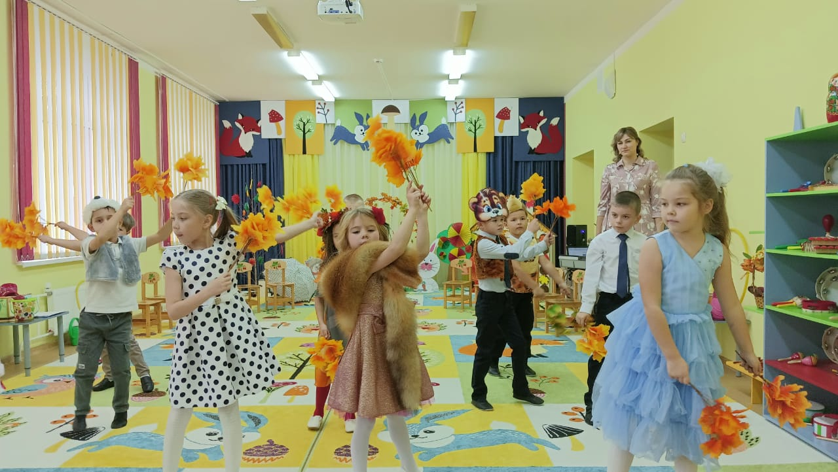

Осень: Танец ваш просто чудо!
Всем рассказывать я буду.
Сколько здесь талантливых ребят!
Ведь не зря вы - Сказочный сад!
Я тоже не с пустыми руками,
На праздник к вам пришла
Ребята, а вы любите сказки?

Осень: Тогда сидите тихонько и слушайте волшебную осеннюю сказку!

Жила-была девочка Соня. И вот однажды осенью, пошла она в лес, за грибами. Скоро солнышко спряталось за тучку, и стал накрапывать дождик...

Сценка «Девочка и зонтик»

Девочка с корзинкой и зонтиком обходит зал, останавливается.
Ставит корзинку на пол.

Звучит музыка дождя

Девочка: Все сильней стучат дождинки по ветвям и по тропинке.
Я гуляю под зонтом и мне дождик нипочем!

Выпрыгивает Зайчик, дрожит от холода

Зайчик: Холодает с каждым днем, очень зябко под дождем!
Весь дрожу я, весь промок, как осиновый листок!
Мне бы домик, да посуше, там согрел бы лапки, уши. Апчхи!

Девочка зовет его под зонт

Девочка: Залезай под зонт, малыш, согреешь лапки - убежишь!

Появляется Лисичка

Лисичка: Зонтик ваш такой чудесный, нам втроем не будет тесно!
Вы подвиньтесь, потеснитесь, и меня к себе пустите!
Девочка: К нам, Лисичка, поспеши, Хвост пушистый подсуши!

Появляется Медведь

Медведь: Добрый день! Я бурый Мишка! Собирал в лесу я шишки!
Можно мне под зонтик влезть, нос и уши обогреть?

Лисичка: Очень уж велик твой рост! Ты помнёшь мой пышный хвост!

Девочка: Заходи под зонт Мишутка - мокнуть под дождем не шутка!

Появляется Ёжик

Ёжик: Я колючий мокрый ежик, не жалею своих ножек.
Так промок я, помогите! И меня к себе пустите.

Девочка: Лезь под зонтик, раз, два, три, только иглы убери!

Осень: Скоро солнышко вышло из-за тучки, и дождик прекратился.

Звучит весёлая музыка после дождя

Девочка: Вот и дождик перестал! (закрывает зонтик)

Зайчик: Ну, тогда я поскакал!

Лисичка: До свиданья, мне пора, там, в лесу, моя нора!

Медведь: Ну и мне пора в дорогу, спать пойду в свою берлогу!

Ежик: Побегу скорей домой, буду суп варить грибной!

Все зверята уходят

Девочка: До свидания, зверушки!
Позову своих подружек.
С собой зонтики возьмем и опять гулять пойдем.

Ведущая: Ребята, я предлагаю поиграть в весёлую игру.

Веселая игра «Обними меня листочек»

Дети держат в руках листок и двигаются по залу врассыпную. На слова «Раз, два, три, пару листику найди» нужно подойти к тому человеку, у которого такой же листок.
После игры все ребята садятся на стульчики.

Осень: Какие вы шустрые, ловкие ребята. Мне очень понравилось у вас в гостях. Жаль с вами расставаться, да пора мне в свои владения, дел еще много. Да и сестрица Зима скоро в гости придет. А за ваше гостеприимство примите от меня угощения.

Угощает детей сладостями
Звучит музыка

Осень: Ну, ребята мне пора. До новых встреч.

(уходит)

Ведущий: Вот и проводили мы Царицу Осень, да и нам в группу пора, будем дальше играть и осень прославлять.

